Памятка по снятию показаний с удаленных дисплеев АИИС КУЭ Энергомера для приборов учета СЕ208, СЕ308 СПОДЭС (удаленный дисплей с белыми жесткими кнопками, экран с зеленой подсветкой подсветки)

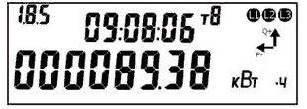
- Нажать кнопку ввода "просмотр"
- После этого дисплей включится.
- Ждать установления связи с ПУ
- Фиксировать показания необходимо в режиме, соответствующему Вашему тарифу. Режимы переключается кнопкой «просмотр». Во всех режимах показания отображаются в числовых значениях в кВт*ч.
- В верхнем левом углу экрана отображается код тарифа, который указывает в каком режиме находится удаленный дисплей: 1.8.0 – общий тариф, 1.8.1 - Т1 (день), 1.8.2 - T2 (ночь).
- Для потребителей, у которых начисления производятся по трем тарифам: Пик, полупик, ночь, фиксация показаний производится в соответствии с кодом: 1.8.1 - Т1 (Пик), 1.8.2 - T2 (полупик), 1.8.3 - T2 (ночь)

